ПАО «Пермская научно-производственная приборостроительная компания»
УТВЕРЖДАЮ:
Генеральный директор
__________ А. Г. Андреев
«_____»__________ 2022 г.
ТЕХНИЧЕСКОЕ ЗАДАНИЕ
№65/65-11-тз от 16.11.2022 г.
На проектирование и изготовление станка для перемотки оптического волокна
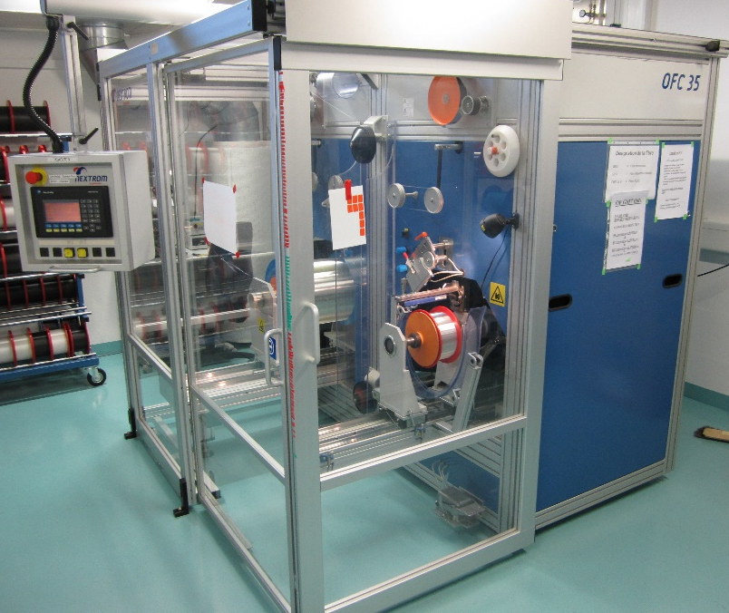
Разработали
Начальник лаборатории НОЦ __________Ю.А. Лаптева
Инженер технолог __________С.В. Яковлева

СОГЛАСОВАНО
Директор ЗОК __________А.А. Полосков
Директор НОЦ __________И.С. Азанова
Зам. ГД по науке –
Директор НТЦ – главный конструктор __________А.В. Субботин
Директор ООО «Гетробот» __________М.В. Мерзляков
Главный механик __________А.С. Вечтомов

- НАИМЕНОВАНИЕ И ОБЛАСТЬ ПРИМЕНЕНИЯ
  - Наименование оборудования – перемоточный станок для специальных оптических волокон.
  - Станок предназначен для проведения перемотки/размотки оптических волокон (ОВ) с номинальным значением диаметра кварцевой оболочки от 80 до 880 мкм и с номинальными значениями диаметров полимерных и металлических покрытий от 135 до 960 мкм.

- ТЕХНИЧЕСКИЕ ТРЕБОВАНИЯ К УСТАНОВКЕ
  - Функции
    - Перемотка ОВ без испытательной нагрузки.
    - Обратная перемотка для поиска участка с дефектом. Применяется только для временного использования и на низких скоростях.
    - Измерение длины перематываемого ОВ.
    - Задание натяжения ОВ на принимающую катушку.
    - Задание изменения натяжения ОВ при перемотке на принимающую катушку.
    - Снятие заряда статического напряжения на ОВ при перемотке.
    - Расчёт оптимального шага намотки от диаметра ОВ и заданной ширины катушки.
  - Требования к параметрам
    - Задание диаметра ОВ от 80 до 960 мкм.
    - Скорость перемотки ОВ от 5 до 400 м/мин.
    - Точность задания скорости перемотки 0,5 м/мин.
    - Диаметр катушек до 500 мм.
    - Точность определения длины ОВ 1 м на 1000 м = 0,1%
    - Задача шага намотки от 0,1 до 2 мм.
    - Точность задачи шага намотки 1 мкм.
    - Механическое задание изменения натяжения ОВ на принимающую катушку в диапазоне от 15 до 100 г (Рисунок 1). 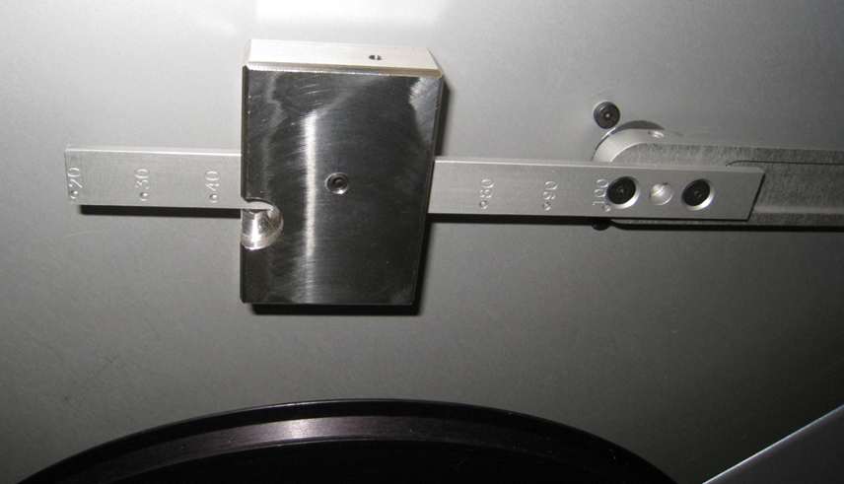
Рисунок 1
    - Точность регулировки натяжения ± 1,0 г.
    - Ширина раскладки от 50 до 350 мм с возможностью установки до 5-и зон;
    - Радиус роликов не менее 100 мм (Необходимы запасные ролики для ОВ с большим критическим диаметром изгиба);
    - Вес катушки до 20 кг
    - Метод намотки: спиральный, с заданным распределением по ширине принимающей катушки
  - Требования к конструкции станка
    - Перемоточный станок предназначен для работы в чистых помещениях не ниже 6 класса по ГОСТ Р ИСО 14644-4-2002.
    - Конструкция станка должна представлять из себя моноблок с расположением тракта перемотки с одной стороны;
    - Допускается расположение приёмной и отдающей катушки друг над другом;
    - Тракт перемотки должен закрываться на время перемотки прозрачными кожухами на шарнирах;
    - Пульт управления прикреплён на стойке снаружи корпуса;
    - Ролики и ремни, которые находятся в контакте с ОВ, не должны повреждать, пачкать покрытие и вносить частицы пыли в намотанное волокно.
    - Станок должен быть адаптирован для работ с ОВ в жёстких покрытиях (полиимид, металл).
    - Должны быть исключены рывки ОВ.
    - Служебные ролики не должны приводить к дополнительным напряжениям ОВ.
    - Перед принимающей катушкой должна стоять система снятия заряда статического напряжения с ОВ и обеспыливания ОВ.
    - Распределение ОВ по заданной ширине принимающей катушки, без образования нахлестов.
    - Для предотвращения потери данных при обесточивании станка предусмотреть накопление записи на флеш памяти.
    - Обесточивание станка не должно приводить к обрыву ОВ.
    - Наличие сенсорного монитора управления с подставкой и клавиатурой с русской раскладкой в комплекте.
    - Наличие кнопок управления «старт», «стоп», «сброс», «аварийная остановка» на наружной панели станка.
    - Наличие на крыше корпуса светофора состояний готовности (зелёного), перемотки (жёлтого), аварии (красного) сигнала;
    - Технические характеристики отдающих-принимающих катушек указаны в Таблице 1.
    - Отдающей и принимающей катушкой может быть, как катушка №1, так и катушка №2 (Таблица 1).

Таблица 1 – Технические характеристики отдающих-принимающих катушек
Параметр | Катушка №1 (стандартная Corning) | Катушка №2 (большая дюралюминиевая, 7803.6022)
Высота катушки, мм | 144/254 | 298
Высота области намотки, мм | 102/212 | 290
Диаметр щек катушки, мм | 235 | 480
Диаметр оси, мм | 25 | 25
Масса, кг | ~ 1 | ~ 20

Чертежи катушек представлены в Приложении 1, 2.

  - Требования к интерфейсу и программному обеспечению
    - Программное обеспечение должно быть на русском языке.
    - Наличие мнемосхемы правильной намотки на экране оператора в зависимости от типа ОВ.
    - Наличие мнемосхемы задания ширины зоны раскладки и диаметра ОВ.
    - Наличие окна для: диаметра ОВ, длины ОВ, шаг намотки, напряжение ОВ при намотке на катушку.
    - Возможность создавать в памяти станка не менее 25 рецептов для перемотки ОВ.
    - Возможность создавать рецепт с послойной автоматической остановкой намотки для ручного изменения натяжения.
    - Индикация на главном экране:
• Скорость м/мин;
• Диаметр тестируемого ОВ;
• Длина волокна, заданная и фактическая;
• Шаг намотки;
• Задание параметров принимающей и отдающей катушек.
• Задание натяжения ОВ на принимающую катушку.
    - Содержимое рецепта принимающей катушки:
• Диаметр катушки.
• Ширина катушки.
• Настройка ширины и пределов намотки.
• Коническая намотка.
Типичные параметры, указанные на экранах обслуживания:
• Шаг (настраивается также во время работы)
• Автоматическое управление поперечным перемещением
• Начальное положение поперечного перемещения и др.
• Значение натяжения на ОВ при перемотке.
    - Возможность выгрузки Log файлов перемотки ОВ в виде табличных данных с указанием идентификационного номера ОВ. Должны быть записаны значения:
• Скорости.
• Длины перемотанного ОВ.
• Диаметра установленного ОВ.
• Длины перемотанного ОВ до места дефекта.
• Значения натяжение ОВ при перемотке.

  - Технические требования к габаритам станка
    - Высота не более 2,0 м (без учёта аварийной сигнализации);
    - Ширина не более 1,8 м;
    - Длина не более 2,5 м;
    - Габариты должны быть минимизированы с учётом оптимального расположения катушек.

  - Документация, передаваемая с оборудованием
    - Руководство по эксплуатации в бумажном и электронном виде;
    - Методики калибровки датчиков натяжения ОВ;
    - Методики калибровки счётчика длины ОВ;
    - Чертежи в бумажном и электронном виде;
    - Кинематические, газовые, электрические и иные схемы, предусмотренные разработчиками станка, для корректной эксплуатации станка в бумажном и электронном виде;
    - Паспорта и описание на комплектующие;
    - Сертификаты калибровки средств измерения;
    - Перечень ЗИП (комплект запасных ремней, роликов и т.д.), инструментов, принадлежностей и материалов, необходимых для технического обслуживания и ремонта станка и скомплектованные в зависимости от назначения и особенностей использования.
    - Загрузочный внешний накопитель с программным обеспечением.

  - Требования по безопасности
    - Станок должен содержать защитные крышки и дверки для исключения контакта оператора с движущимися частями и волокном во время перемотки. Защитная крышка должна быть оснащена предохранительным выключателем в случае открытия и блокировкой работы. Не допускается работа станка с открытыми крышками, кроме ситуации калибровки датчиков.
    - Должна быть предусмотрена кнопка аварийной остановки.
    - Должна быть предусмотрена индикация авариных ситуаций и безопасной работы на.
    - Должна быть предусмотрен на крыше корпуса светофор световой сигнализация состояний готовности (зелёного), перемотки (жёлтого), аварии (красного) сигнала;

3. ТРЕБОВАНИЯ к приёмо-сдаточным испытаниям
3.1 Работа заканчивается передачей Заказчику смонтированного и запущенного перемоточного станка проверенного по согласованной с Заказчиком программе. Работоспособность должна быть проверена при намотке не менее 3-х типов ОВ с учётом всех технических требований. Должно поддерживаться стабильное натяжение волокна в заданном диапазоне при намотке.

Приложение 1
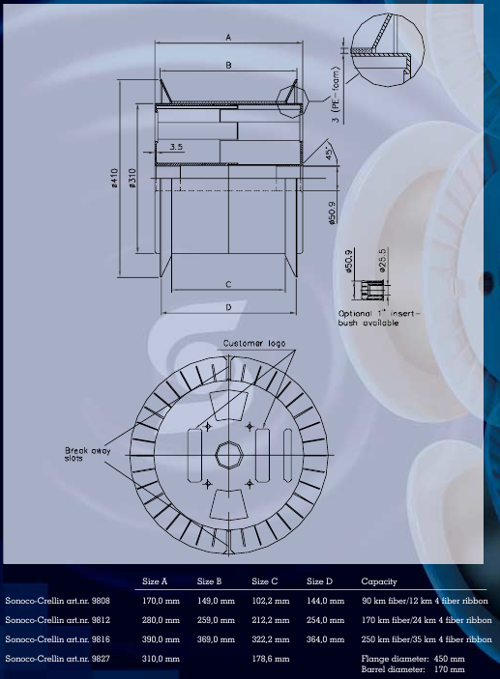
Приложение 2


